Instituto Tecnoló



**Tarea 2. “Aplicación de VLSM”**

Utiliza la dirección de IPv4 **150.30.224.0 /19** para diseñar un esquema de direccionamiento de máscaras de longitud variable (VLSM) que de servicio a esta red con restricciones de conectividad.

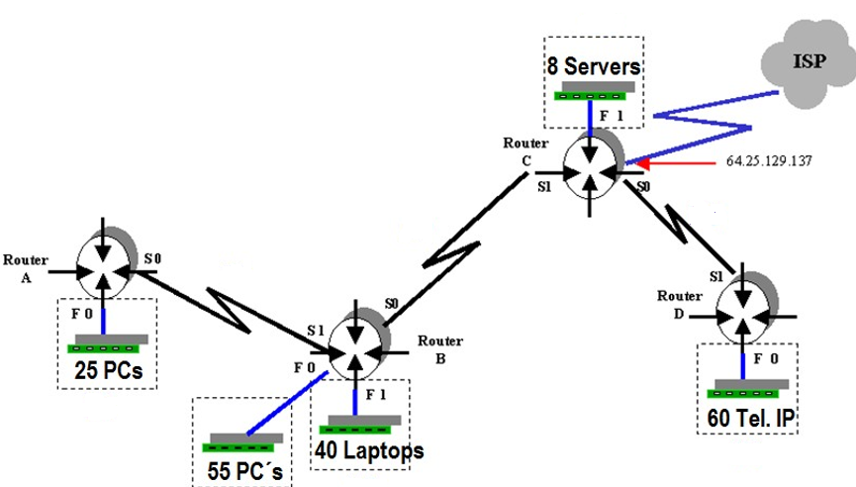

**G0/0**

**G0/0**

**G0/1**

**G0/0**

**G0/1**

**1000 hosts**

**500 hosts**

**2400 hosts**

**8 servers**

**1200 hosts**

La dirección IP asignada al **CIR** es **150.30.224.0 /19**

1. Diseñe el esquema de direccionamiento con máscaras de longitud variable (VLSM). **NOTA:** Tomar en cuenta una dirección extra para la interface del ruteador en la subredes Gigabit Ethernet.

|  |  |  |  |  |  |  |
| --- | --- | --- | --- | --- | --- | --- |
| **Descripción**  **Subred** | **Número de hosts** | **Bits de host** | **Prefijo de red** | **Máscara de subred** | **Orden** | **Subred** |
| **RA G0/0** | 1000 + 1 | 2 a la **10** – 2 = 1022 | /22 | 255.255.252.0 |  |  |
| **RB G0/0** |  |  |  |  |  |  |
| **RB G0/1** |  |  |  |  |  |  |
| **RC G0/1** |  |  |  |  |  |  |
| **RD G0/0** |  |  |  |  |  |  |
| **RA – RB** | 2 |  |  |  |  |  |
| **RB – RC** |  |  |  |  |  |  |
| **RC – RD** |  |  |  |  |  |  |

1. Escribe sobre la gráfica la subred y el prefijo de la máscara de longitud variable que será utilizado en cada subred de este nuevo esquema de direccionamiento.
2. Completa la tabla con la información que se solicita escribiendo en cada renglón (exclusivamente notación punto decimal) las direcciones **IP** de cada una de las subredes y las máscaras **VLSM** que darán servicio a este nuevo esquema de direccionamiento. Toma en cuenta las siguientes consideraciones:

* Las interfaces **Gigabit Ethernet** utilizan la **primera dirección IP válida** de la subred.
* Las interfaces **S0** utilizan la **primera dirección IP válida** de la subred.

| **Ruteador** | **Interface** | **Dirección IP** | **Máscara de subred** |
| --- | --- | --- | --- |
| **Router A** | **G0/0** |  |  | |
| **S0** |  |  | |
| **Router B** | **G0/0** |  |  | |
| **G0/1** |  |  | |
| **S0** |  |  | |
| **S1** |  |  | |
| **Router C** | **G0/1** |  |  | |
| **S0** |  |  | |
| **S1** |  |  | |
| **Router D** | **G0/0** |  |  | |
| **S1** |  |  | |